ПРЕСС-РЕЛИЗ

За 1 полугодие в Кадастровую палату поступило около 5 тысяч заявлений о снятии с учета объекта недвижимости

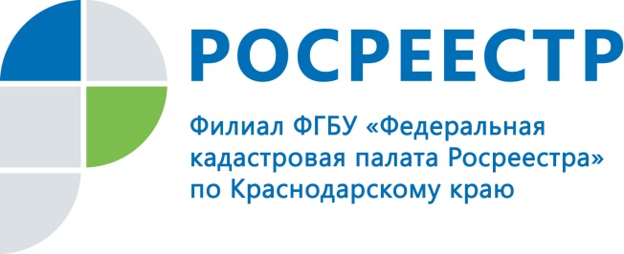
Недвижимость стала обременением? Платите, налоги за то, чем не пользуетесь, что фактически не существует в связи с гибелью или уничтожением? Ситуация знакомая и понятная. Снять объект недвижимости с кадастрового учета иногда «руки не доходят». Но, как показывает практика и статистика делать это нужно и желательно вовремя.
За 1 полугодие 2019 г. в Кадастровую палату по Краснодарскому краю поступило около 5 тысяч заявлений о снятии с учета объекта недвижимости. Всего за 6 месяцев текущего года с учета было снято более 33 тысяч объектов недвижимости.
«Данные показатели говорят о том, что жители Краснодарского края ответственно подходят к содержанию своей недвижимой собственности. В свою очередь Кадастровая палата делает все возможное, чтобы данная процедура проходила для собственников легко и затрачивала минимальное количество времени», - отметил директор Филиала Кадастровой палаты Иван Сулим.
Чтобы снять недвижимость с кадастрового учета собственник должен обратиться в орган регистрации прав (проще всего через любой офис «Мои документы») и оформить одно заявление. Кроме того заранее необходимо взять с собой акт обследования, подготовленный кадастровым инженером. О том, что вы снимаете недвижимость с кадастрового учета налоговую службу информировать не нужно. Сотрудники кадастровой палаты автоматически передают такие данные в соответствующие органы.
В Краснодарском крае Филиал Федеральной Кадастровой палаты Росреестра максимально поддерживает современные и удобные методы работы с гражданами. На данный момент Филиал предоставляет заявителям возможность заказать дистанционный прием и доставку документов, подготовленных по итогам оказания услуг.
Специалисты филиала могут выехать на дом, в офис или любое другое удобное для заявителя место в заранее оговоренное время.Готовые документы по предварительному согласованию доставят заявителю в удобное для него место и время.
Более подробную информацию по выездному приему можно получить по телефону 8-861-992-13-10, а также отправив письмо на электронную почту fgu-plan@mail.ru.
_____________________________________________________________________________________________
Пресс-служба филиала ФГБУ «ФКП Росреестра» по Краснодарскому краю
press23@23.kadastr.ru

